Ohlašovací povinnost k místnímu poplatku za odkládání komunálního odpadu nemovité věci od 1. 1. 2023

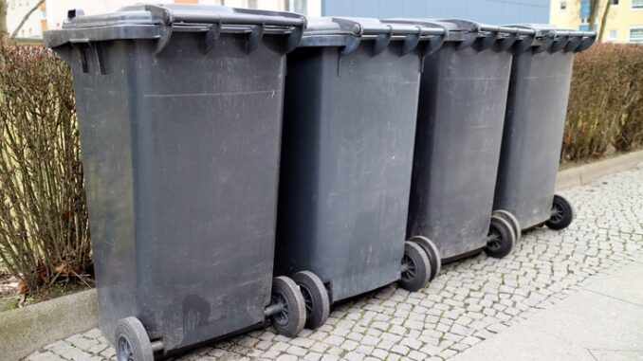
5
(2)

Co se mění?
Obec Vidice vydala novou obecně závaznou vyhlášku o místním poplatku za odkládání komunálního odpadu z nemovité věci, která je platná od 1.1.2023.

Co se nemění?
Svozová firma AVE CZ odpadové hospodářství, Čáslav. zůstává stejná a systém svozu také. Nádoby zůstanou u domů zachovány dle vašeho posledního ohlášení (pokud si nepřejete změnu)

Kdo má povinnost se k místnímu poplatku registrovat?
Poplatek se hradí za každou nemovitou věc zahrnující rodinný dům, byt nebo stavbu pro rodinnou rekreaci. Plátcem poplatku je buď společenství vlastníků jednotek, pokud pro nemovitost existuje, nebo vlastník v ostatních případech.

Kdo je oprávněn ve věci jednat?
Předseda SVJ, vlastník nemovitosti, nebo jeden ze spoluvlastníků, další osoba na základě plné moci (například správce bytového domu).

Jak podat ohlášení?
Při změně údajů, které jste uvedli na Ohlašovacím lístku je třeba co nejdříve podat nové ohlášení. Nejlepší možnost je přijít osobně na obecní úřad, s sebou mějte vyplněný formulář ohlášení, který obdržíte na OÚ nebo si jej můžete stáhnout na stránkách obce (www.obecvidice.cz). Případně jej vyplníme společně na místě. Dále je možné zasílat vyplněné, podepsané a naskenované ohlášení na e-mail – starosta@obecvidice.cz, hospodarka@obecvidice.cz nebo do datové schránky obce – 8g9akrr. Nazpět dostanete okopírované ohlášení, které bude doplněné především o platební údaje, které budou na každý rok stejné.
Splatnost poplatku
Plátce poplatku odvede poplatek za rok 2023 nejpozději do 31.3.2024.

Výše poplatku
Výše ročního poplatku se vypočte jako součin objemu sběrné nádoby, počtu svozů za rok a sazby za 1 litr. Cena je tak spravedlivá a za každou velikost nádoby a četnost svozu se platí stejná cena za litr kapacity. Tento místní poplatek má ještě více motivovat ke třídění odpadů.
V tabulce jsou uvedeny ceny za jednotlivé nádoby a frekvence svozů.
CENÍK SVOZU NÁDOB NA SMĚSNÝ KOMUNÁLNÍ ODPAD DLE OZV č. 3/2021
SAZBA ZA 1 LITR: 0,20 Kč
Objem sběrné nádoby (v litrech) | Frekvence svozů/počet svozů za rok
 | 1 x za 14 dnů
 | 26
60 (pro občany, kteří neobjednají službu) | 312,00 Kč
80 | 416,00 Kč
110 | 572,00 Kč
120 | 624,00 Kč
240 | 1 248,00 Kč
1100 | 5 720,00 Kč

